Disponibili i dati della total digital audience del mese di agosto 2020
Ad agosto erano online 41,9 milioni di individui, il 70,3% della popolazione dai 2 anni in su, dato stabile rispetto al mese di luglio (-0,3%) e che registra una flessione “stagionale” della fruizione di internet da Computer (-5,8%)
Nel giorno medio ad agosto hanno navigato almeno una volta 32,2 milioni di individui, con 28,3 milioni di utenti online da Smartphone (il 63% della popolazione tra i 18 e i 74 anni) che ha generato l’81% del tempo totale trascorso online
------------------
Milano, 8 ottobre 2020 – Audiweb ha distribuito il nastro di pianificazione, Audiweb Database, con i dati della fruizione di internet (total digital audience) del mese di Agosto 2020. I nuovi dati Audiweb Database, sono stati distribuiti alle software house per essere consultati dagli operatori iscritti al servizio tramite i tool di analisi e pianificazione. Il documento di sintesi con l’audience online nel giorno medio degli editori iscritti alla rilevazione è disponibile sul sito, previa registrazione.
La total digital audience nel mese di Agosto 2020
Nel mese di agosto la total digital audience ha raggiunto 41,9 milioni di utenti unici, dato piuttosto stabile rispetto al mese di luglio (-0,3%) e che registra ancora una flessione della fruizione di internet da Computer (-5,8%) legata principalmente a un fattore di stagionalità, tipico dei mesi estivi e già riscontrato nel mese precedente.
La total digital audience nel giorno medio di agosto è rappresentata da 32,2 milioni di utenti (-0,7% rispetto all’audience online nel giorno medio di luglio), anche in questo caso con una flessione rispetto al mese precedente che riflette la diminuzione della frequenza d’accesso da Computer (-17,4%) dovuta, appunto, alla piena entrata dell’estate e al periodo di ferie per gran parte della popolazione.
L’audience online nel giorno medio da Smartphone, con 28,3 milioni di utenti tra i 18 e i 74 anni, mantiene invece un dato stabile rispetto a luglio (+0,5%).
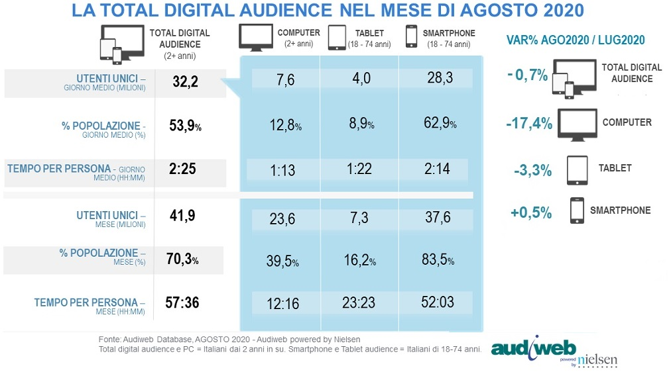
Nel giorno medio di agosto ha navigato almeno una volta dai device rilevati il 54% della popolazione dai due anni in su, il 55,5% degli uomini (16,6 milioni) e il 52,3% delle donne (15,6 milioni), con livelli di penetrazione differenti a seconda delle fasce d’età. Infatti, erano online nel giorno medio ad agosto oltre il 76% degli individui dai 35 ai 54 anni, il 68% dei 18-24enni (68,1%) e dei 55-64enni (68,6%) e il 28% degli over 64 anni.
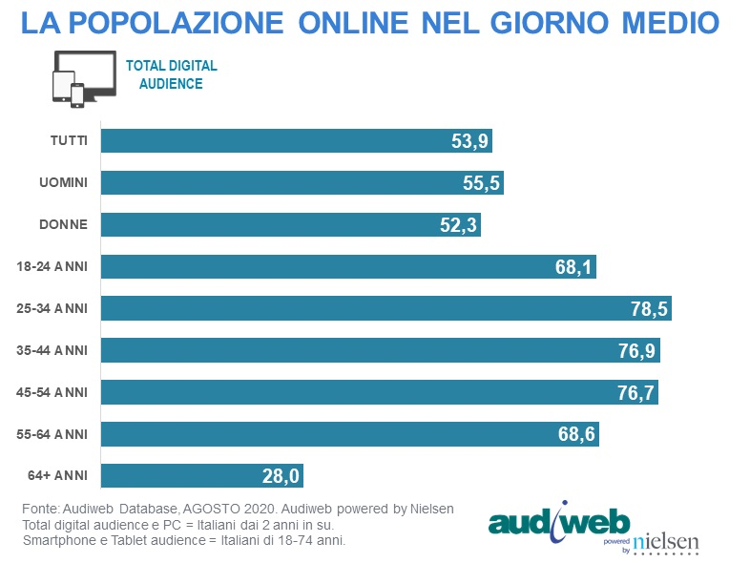
L’81% del tempo totale trascorso online nel giorno medio di questo mese estivo è stato generato dalla fruizione da Smarthone, dal 63% della popolazione tra i 18 e i 74 anni (28,3 milioni).
Inoltre, analizzando nel dettaglio i dati sulla popolazione online da Smartphone, nel giorno medio ad agosto risulta che erano online in mobilità il 60,7% degli uomini 18-74enni, il 65,3% delle donne della stessa fascia d’età, il 62,3% dei 18.24enni, il 71,4% dei 25-34enni, il 68,9% dei 35-44enni, il 69,7% dei 45-54enni, il 61,3% dei 55-64enni e il 40,9% dei 65-74enni.
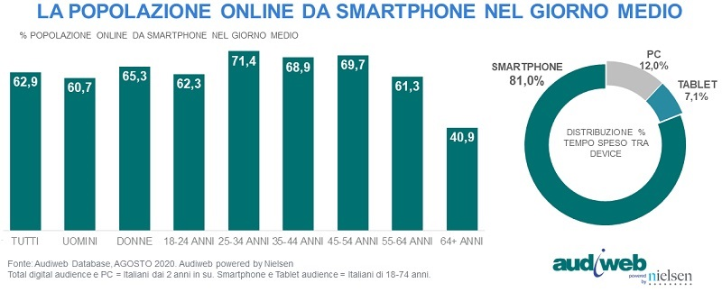
Per quanto riguarda i dati sulla provenienza geografica degli utenti online, erano 8,9 milioni gli individui online nel giorno medio dall’area Nord Ovest (il 56,2% degli abitanti di quest’area), 5,8 milioni dall’area Nord Est (il 53,6% degli abitanti di quest’area), 6,2 milioni dal Centro (il 53,6% degli abitanti di quest’area) e 11,2 milioni dall’area Sud e Isole (il 52,5% degli abitanti di quest’area).
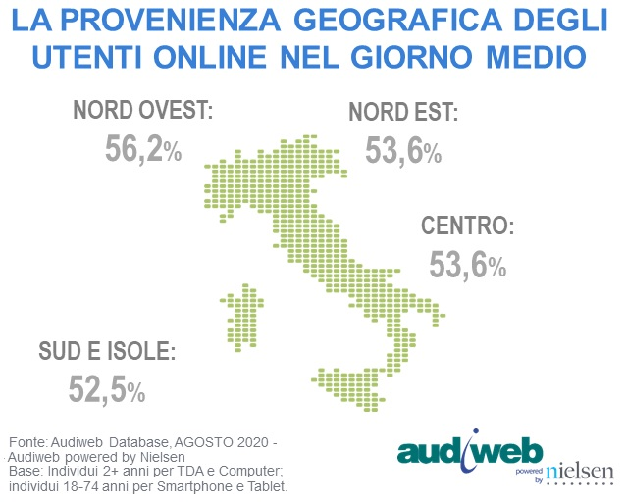
Dai dati sulle categorie e sotto-categorie più visitate nel mese di agosto risultano in lieve crescita rispetto al mese di luglio quelle che raggruppano siti e applicazioni dedicati alle news online (Current Event & Global News con 36,3 milioni di utenti mensili, +1,5% rispetto a luglio), all’ecommerce (Mass Merchandiser con 33,8 milioni di utenti, +1%), ai viaggi (Map/Travel Info con 31,2 milioni di utenti, +3,4%) e al meteo (Weather con 30,3 milioni di utenti, +3,9%).
Restano pressoché stabili, tra le altre, le sotto-categorie di siti e applicazioni che raggruppano i motori di ricerca (Search con 39,3 milioni di utenti unici mensili, -0,1%), i social network (Member Communities con 37,7 milioni di utenti, +0,6%), le piattaforme dedicate ai video online (Video/Movies con 37 milioni di utenti, +0,8%)i portali generalisti (General Interest Portals & Communities (con 36,6 milioni di utenti, +0,2%), i sistemi di messaggistica istantanea (con 35,5 milioni di utenti, -0,1%).
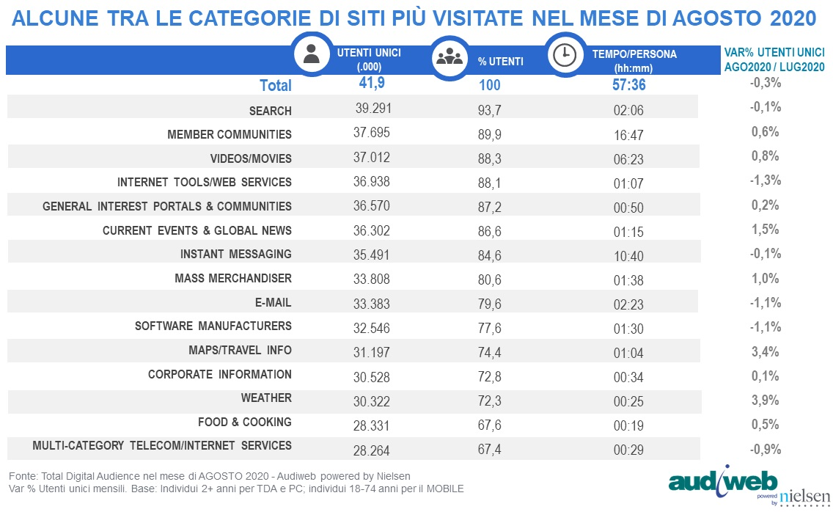_____________________________________________
*Definizione di utenti unici.
Il numero di singole persone, deduplicate, che si sono collegate, in un determinato arco temporale, ad un sito e/o elementi di esso effettuando una o più visite.
Differiscono dai browser e visitatori unici in quanto rappresentano persone fisiche.
Degli utenti unici è analizzabile anche la sovrapposizione su di diversi siti, valutando quanto pubblico hanno in comune (sovrapposizione) e quanto ne hanno complessivamente al netto delle duplicazioni (unduplicated audience).
**Rispetto al dato dell’audience online nel mese, che ci dà un’idea della copertura del mezzo nel periodo di rilevazione, l’osservazione del dato dell’audience online nel giorno medio è importante poiché fornisce, tra le varie informazioni, indicazioni sulla frequenza di utilizzo del mezzo.
Cosa si intende per giorno medio
Il giorno medio indica, per il mese di riferimento, il numero medio di utenti unici giornalieri, che nel giorno hanno effettuato almeno un accesso a internet.
Come si calcola il giorno medio?
La somma degli utenti unici di ciascun giorno del mese osservato / numero dei giorni del mese = il numero medio di utenti unici giornalieri del mese di osservazione.
L’osservazione nel giorno medio fornisce, ad esempio, indicazioni sulla frequenza di utilizzo.
⁽¹⁾La metodologia alla base del nuovo sistema Audiweb 2.0
Il nuovo sistema di rilevazione, Audiweb 2.0, realizzato in collaborazione con Nielsen, è basato su quattro fonti di dati: la fonte “censuaria”, basata sull’instrumentazione di un TAG/SDK (Software Development Kit di Nielsen) che consente la raccolta di dati relativi alla fruizione di tutti i contenuti online da differenti device e piattaforme e che, con le informazioni provenienti dal big data provider, è alla base della rilevazione Audiweb Daily / Weekly; i Big Data, le cui informazioni, validate dal Panel, contribuiscono all’attribuzione di età e genere all’audience e alla deduplica delle audience tra device.
A queste due fonti di rilevazione, si aggiunge la rilevazione Audiweb Panel. Alla base della produzione dell’Audiweb Database Respondent Level, la rilevazione Audiweb Panel è la misurazione che avviene attraverso un campione statisticamente rappresentativo della popolazione italiana, che ha installato un software meter nel proprio computer, smartphone e/o tablet e fornisce informazioni oggettive e dettagliate sulla fruizione dell’online, oltre a dati esclusivi sul profilo socio-demo degli utilizzatori della Rete. Le informazioni provenienti dalla rilevazione Panel vengono poi espanse all’intero universo della popolazione connessa grazie alle informazioni derivanti dalla nuova Ricerca di base congiunta con Auditel.
Il prodotto finale e più completo della fusione di tutte le fonti di dati del sistema è rappresentato dal nastro di pianificazione, Audiweb Database, che offre le informazioni sull’audience di tutta l’offerta online e i dati elementari di navigazione degli editori iscritti al servizio, con i profili socio-demografici degli utenti (= “Respondent Level”) - non solo per genere ed età, come per i dati “Daily” e Weekly”, ma offrendo anche le informazioni relative al livello di istruzione, alla condizione professionale, al tipo di occupazione, il numero dei componenti in famiglia, il reddito famigliare, l’area geografica, la regione di provenienza e, novità importante, la / il responsabile di acquisto -, arrivando a una rappresentazione dei comportamenti di fruizione per fascia oraria giornaliera di 3 ore.
Tutte le informazioni sul nuovo sistema Audiweb 2.0 e sui dati disponibili sono consultabili sul sito www.audiweb.it e nel documento completo delle Note Informative consegnate ad AGCOM e pubblicate sul sito.
Audiweb
Audiweb è il soggetto realizzatore e distributore dei dati sulla audience online. Il suo obiettivo primario è fornire informazioni oggettive e imparziali al mercato, di carattere quantitativo e qualitativo, sulla fruizione del mezzo Internet e sui sistemi online utilizzando opportuni strumenti di rilevazione.
Audiweb è un Joint Industry Committee intitolato a Enrico Gasperini che ha rifondato e guidato la società dal 2007 fino alla sua scomparsa.
Il JIC è composto da tutti gli operatori del mercato: Fedoweb, associazione degli editori online; UPA Utenti Pubblicità Associati, che rappresenta le aziende nazionali e multinazionali che investono in pubblicità; e Assap Servizi, l’azienda di servizi di UNA, associazione delle agenzie e centri media operanti in Italia.
Questi i riferimenti riservati alla stampa:
Maria Giovanna Migliaro: Mob. 389 9744207 – mariagiovanna.migliaro@gmail.com

